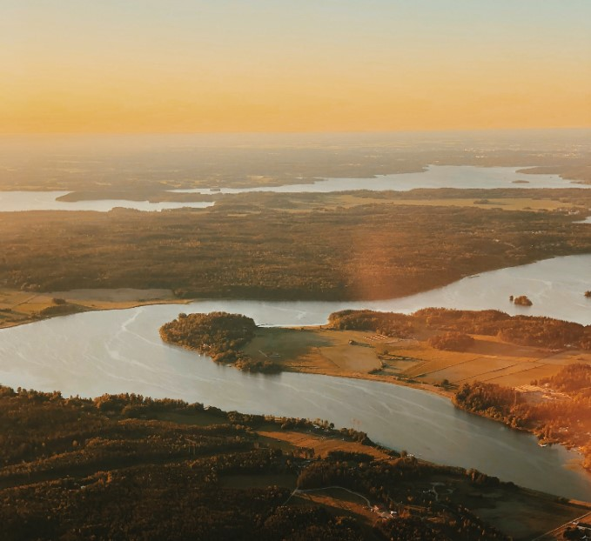
Energiskatt 2021
Detaljerad information om energiskatt på el
All elanvändning i Sverige är skattepliktig
Den energiskatt som företag betalar beror dels på vilken typ av verksamhet företaget bedriver, dels var verksamheten bedrivs. Energiskatt på el tas ut med endast en skattesats. Från och med 2018 är det ditt elnätsföretag som fakturerar dig energiskatt och som sedan redovisar och betalar pengarna vidare till Skatteverket. Energiskatten för 2021 är 35,6 öre/kWh (44,5 öre/kWh inklusive moms).

Skatteavdrag för viss verksamhet
Företag som bedriver vissa typer av verksamhet kan ha rätt till lägre eller ingen energiskatt. Detta fås vanligen genom återbetalning via Skatteverket. Företag i delar av norra Sverige, inom tjänstesektorn, kan få ett skatteavdrag direkt på elnätsfakturan. Villkoren bygger på EU:s statsstödsregler. Stöd i form av skattenedsättning får inte ges till företag i ekonomiska svårigheter, vare sig direkt på elnätsfakturan eller via återbetalning från Skatteverket.

Norrskatteavdrag
Har du ett företag inom tjänstesektorn i vissa kommuner i norra Sverige har du rätt till ett skatteavdrag direkt på elnätsfakturan. Skatteavdraget för 2021 är 9,6 öre/kWh vilket gör att du i det här fallet betalar 25,7 öre/kWh på elnätsfakturan. Om ditt företag bedriver industriell verksamhet, jordbruks-, skogsbruks eller vattenbruksverksamhet, samt elanvändning i All elanvändning i Sverige är skattepliktig Den energiskatt som företag betalar beror dels på vilken typ av verksamhet företaget bedriver, dels var verksamheten bedrivs. Energiskatt på el tas ut med endast en skattesats. Från och med 2018 är det ditt elnätsföretag som fakturerar dig energiskatt och som sedan redovisar och betalar pengarna vidare till Skatteverket. Energiskatten för 2021 är 35,6 öre/kWh (44,5 öre/kWh inklusive moms). datorhall, elanvändning för värme och kyla till datorhallar eller som landström* anses det inte tillhöra tjänstesektorn och har inte rätt till avdrag på fakturan. Du kan istället ha rätt till återbetalning från Skatteverket så att skatten totalt blir 0,6 öre/kWh. Återbetalning ner till 0,6 öre/kWh: Bedriver ditt företag industriell verksamhet, jordbruksskogsbruks- eller vattenbruksverksamhet, samt elanvändning i datorhallar, elanvändning för framställning av värme och kyla till datorhallar eller som landström*, har du rätt
till återbetalning på viss del av energiskatten på företagets elanvändning från Skatteverket. Återbetalning sker så att skatten efter återbetalning uppgår till 0,6 öre/kWh.

* Med landström i skepp avses elektrisk kraft som förbrukas i skepp som används i sjöfart och som har en bruttodräktighet om minst 400, när skeppet ligger i hamn och spänningen på den elektriska kraft som överförs till skeppet är minst 380 volt.

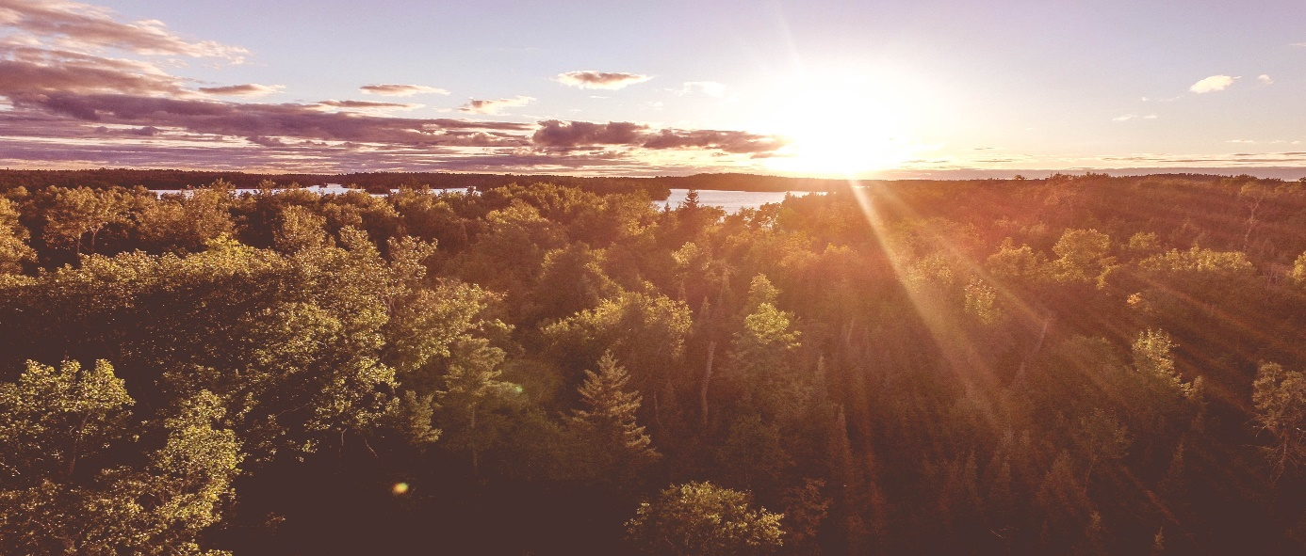
Full återbetalning av energiskatt
Viss typ av elanvändning har rätt till fullt skatteavdrag och återbetalning sker av all energiskatt efter ett administrativt avdrag. Detta omfattar el som används:

• i tåg eller annat spårbundet transportmedel eller för motordrift eller uppvärmning i omedelbart samband med sådan elanvändning
• i huvudsak för kemisk reduktion eller i elektrolytiska processer
• vid sådan framställning av energiprodukter eller andra produkter för vilka skatteplikt har inträtt för tillverkaren
• i metallurgiska processer eller vid tillverkning av mineraliska produkter under förutsättning att det ingående materialet genom uppvärmning i ugnar har förändrats kemiskt eller dess inre fysikaliska struktur har förändrats

Kommuner med Norrskatteavdrag

• Dalarnas län: Malung-Sälen, Mora, Orsa och Älvdalen • Gävleborgs län: Ljusdal
• Jämtlands län: samtliga kommuner • Norrbottens län: samtliga kommuner
• Värmlands län: Torsby • Västerbottens län: samtliga kommuner
• Västernorrlands län: Sollefteå, Ånge och Örnsköldsvik

Verksamhet med rätt till återbetalning
Följande verksamheter och elanvändning på följande sätt har rätt till återbetalning från Skatteverket:

• Industriell verksamhet för den el som används i tillverkningsprocessen. Återbetalning sker på den del som överstiger 8 000 kr/år
• Yrkesmässig jord-, skogs- och vattenbruksverksamhet inklusive yrkesmässig växthusodling. Återbetalning får endast göras när skillnaden uppgår till minst 500 kronor per kalenderår
• Landström i skepp
• Datorhallar där någon huvudsakligen bedriver informationstjänstverksamhet, informationsbehandling eller uthyrning av serverutrymme. För att ha rätt till den lägre skatten ska datorhallarnas sammanlagda installerade effekt uppgå till minst 0,1 megawatt för annan utrustning än kyl- och fläktanläggningar. Återbetalning sker för den del som överstiger 8 000 kr/år
• El som använts för framställning av värme och kyla till datorhallar. Återbetalning sker för den del som överstiger 2 000 kr/kvartal

• El som används i tåg eller annat spårbundet transportmedel eller för motordrift eller uppvärmning i omedelbart samband med sådan elanvändning. Återbetalning sker för den del som överstiger 2 000 kr/år
• El som i huvudsak används för kemisk reduktion eller i elektrolytiska processer. Återbetalning sker för den del som överstiger 2 000 kr/år
• El som används vid sådan framställning av energiprodukter eller andra produkter för vilka skatteplikt har inträtt för tillverkaren. Återbetalning sker för den del som överstiger 2 000 kr/år
• El som används i metallurgiska processer eller vid tillverkning av mineraliska produkter under förutsättning att det ingående materialet genom uppvärmning i ugnar har förändrats kemiskt eller dess inre fysikaliska struktur har förändrats Återbetalning sker för den del som överstiger 2 000 kr/år.

Frivillig skattskyldighet

Du kan ansöka om frivillig skattskyldighet för ditt företag om du beräknar att använda 10 gigawattimmar eller mer per kalenderår för nedan ändamål. Du ansvarar då själv för skatteavdragen och behöver inte ansöka om återbetalning.

• El som används i tåg eller annat spårbundet transportmedel eller för motordrift eller uppvärmning i omedelbart samband med sådan elanvändning.
• El som i huvudsak används för kemisk reduktion eller i elektrolytiska processer.
• El som används vid sådan framställning av energiprodukter eller andra produkter för vilka skatteplikt har inträtt för tillverkaren.
• El som används i metallurgiska processer eller vid tillverkning av mineraliska produkter under förutsättning att det ingående materialet genom uppvärmning i ugnar har förändrats kemiskt eller dess inre fysikaliska struktur har förändrats, i den utsträckning elanvändningen inte omfattas av punkterna ovan.
• El som används i tillverkningsprocessen i industriell verksamhet, i den utsträckning elanvändningen inte omfattas av punkterna ovan.
• El som används i en datorhall Frivillig skattskyldighet Du kan ansöka om frivillig skattskyldighet för ditt företag om du beräknar att använda 10 gigawattimmar eller mer per kalenderår för nedan ändamål. Du ansvarar då själv för skatteavdragen och behöver inte ansöka om återbetalning. LÄS MER Skatteverkets information om energiskatt på el Skatteverkets information om frivillig skattskyldighet Skatteverkets information om att försäkranssystemet för elskattebefrielse upphör Skatteverkets information om skattenedsättning för produktion av värme och kyla till vissa verksamheter Skatteverkets information om ansökan om månatlig återbetalning av energiskatt på el Skatteverkets information om vad som menas med företag i ekonomiska svårigheter Skatteverkets blankett för ansökan om frivillig skattskyldighet

När sker återbetalning
Återbetalning sker normalt årsvis i efterskott. Större verksamheter, med en elanvändning om 150 000 kWh/ år för det nedsättningsberättigade ändamålet kan begära återbetalning månadsvis.

